**ЗАКАЧКА ПАРА ПРИ ПОМОЩИ СОЛНЕЧНОЙ ЭНЕРГИИ ДЛЯ ПОВЫШЕНИЯ НЕФТЕОТДАЧИ ПЛАСТОВ: ЯВЛЯЕТСЯ ЛИ ЭТО БУДУЩИМ ТЕПЛОВОГО ПОВЫШЕНИЯ НЕФТЕОТДАЧИ? ЯВЛЯЕТСЯ ЛИ ОН ЧИСТЫМ? УСТОЙЧИВЫЙ?**

Агбей Кваме. Тюменский Индустриальный Университет, г. Тюмень

Почта: [kwameagbey2@gmail.com](mailto:kwameagbey2@gmail.com)

Эта идея возникла еще в начале 1980-х годов. Солнечная тепловая парогенерация предполагает производство пара с использованием энергии солнца. При этом используются зеркала для концентрации и фокусировки солнечного света на приемниках, содержащих воду или соляной раствор. Нагретая жидкость затем используется для производства пара в резервуаре для орошения прямо или косвенно. Это снижает зависимость от ископаемого топлива для производства пара. Однако из-за прерывистого характера солнечной энергии, гибридная система, использующая традиционное ископаемое топливо, была интегрирована в энергетический цикл с солнечной тепловой системой производства пара. Гибридная система пригодится при отсутствии солнечного света (то есть в ночное время и в пасмурную погоду). Компания Glass Point построила первый коммерческий проект солнечной системы повышения нефтеотдачи (солнечно-теплового МУН) в округе Керн, штат Калифорния. Он использует параболические желоба для нагрева воды и непосредственного производства пара для закачки в скважину, вырабатывая 300 кВт тепловой энергии. Параболические желоба хранились в теплице, чтобы защитить их от грязи и песчаных бурь. Система была способна производить пар при давлении 2500 фунтов на квадратный дюйм и температуре 950 oF. С тех пор были построены различные системы солнечно-теплового МУН. Использование солнечной и традиционной технологии производства пара позволяет применять циклический метод закачки пара. При этом методе днем закачивается большее количество пара, а ночью скорость закачки поддерживается на минимальном уровне. Это позволяет избежать закрытия закачки в ночное время, что может привести к проблемам, связанным с запуском скважины и тепловыми ﬂуктуациями по стволу скважины. Закачка в ночное время может осуществляться либо с использованием традиционных методов производства пара на основе ископаемого топлива, либо с использованием энергии от систем аккумулирования солнечной тепловой энергии. Недавнее исследование показало, что небольшое количество ночной закачки пара увеличивает кумулятивную добычу нефти по сравнению с отсутствием ночной закачки пара. Однако эффективность также зависит от свойств извлекаемой нефти. В исследовании по извлечению тяжелой нефти из месторождения Хамка в Венесуэле не было обнаружено значительного улучшения добычи нефти при закачке пара в ночное время, независимо от количества закачиваемого пара. Таким образом, в данном случае было признано целесообразным использование 100% солнечного пара.

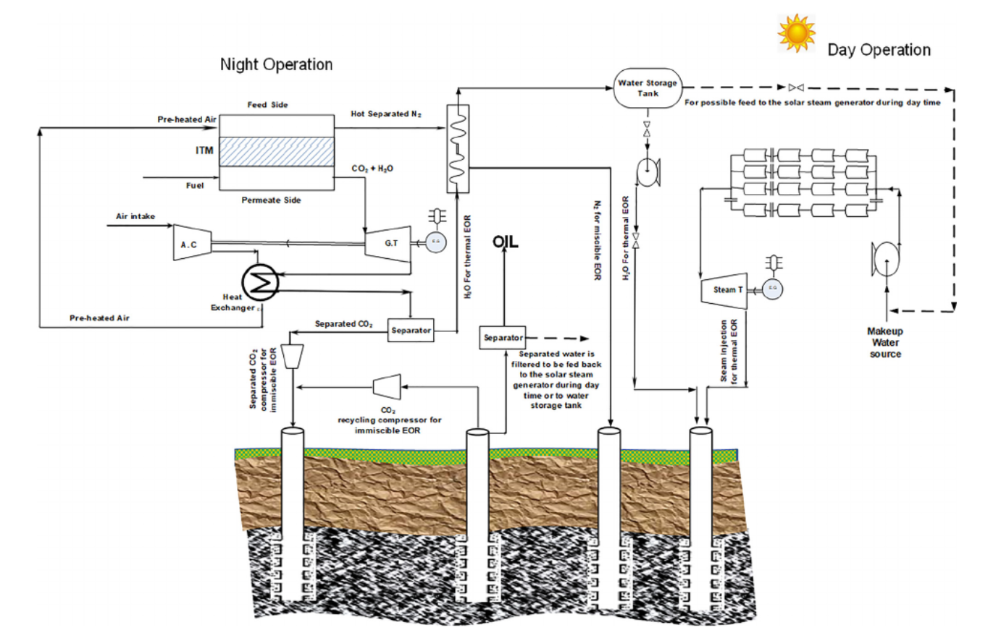

Рис. 1 - Схема гибридной солнечно-тепловой системы повышения нефтеотдачи с кислородно-топливной горелкой, патент № 9845667B2, 19 декабря 2017 г.

Таким образом, использование 100% пара, генерируемого солнечной энергией, в данном случае было признано целесообразным. Мокхаймер и Хабиб раскрыли и выдали патент на повышение нефтеотдачи пласта, который основан на гибридной системе, использующей солнечную тепловую энергию в дневное время и кислородное сжигание топлива в ночное время, как показано на рис. 1. В дневное время солнечный нагреватель генерирует пар, который закачивается в нефть для повышения нефтеотдачи. В ночное время вместо этого может быть использована система кислородного сжигания, которая генерирует продукты сгорания, состоящие в основном из углекислого газа и водяного пара в дополнение к воздуху, обедненному кислородом (азотом). Водяной пар отделяется от продуктов сгорания путем охлаждения. Газы сгорания и азот закачиваются отдельно в нефтяной резервуар с той же целью. Углекислый газ закачивается для смешивающегося повышения нефтеотдачи, а азот - для несмешивающегося повышения нефтеотдачи. Сценарий непрерывной закачки с переменной скоростью был исследован Сандлером и др. с помощью разработанной модели моделирования пласта для парового привода через вертикальные скважины в тяжелом нефтяном песке. Модель также учитывала сезонные колебания с более высокой скоростью закачки в летний период. Скорость закачки пара в вечернее и ночное время при использовании традиционного метода генерации пара была снижена на 96%. Извлечение нефти и другие параметры сравнивались с постоянной скоростью закачки. Циклическая закачка солнечного пара была на одном уровне с закачкой пара с постоянной скоростью при использовании обычного пара. Было установлено, что извлечение нефти не зависит от суточных и годовых циклов в течение нескольких лет. Аналогичные выводы были сделаны Ван Хилом и др. Кроме того, экономический анализ показал, что производство солнечного пара при 100% солнечной фракции имеет самые низкие эксплуатационные затраты и наименее чувствительно к колебаниям цен на природный газ. Это также приводит к значительному сокращению выбросов CO2 при добыче сырой нефти. Следует отметить, что получаемое прямое нормальное облучение является основным фактором при принятии решения о целесообразности проектов SEOR. Он жизнеспособен в районах, которые получают высокую солнечную радиацию в течение всего года, и может оказаться экономически неоправданным для других районов. В исследовании Афсара и Акина с использованием программного обеспечения TRNSYS на месторождении тяжелой нефти в Турции, использующем коллектор с параболическим желобом, было обнаружено, что солнечной энергии недостаточно для непрерывной закачки пара круглый год. Максимальная достигнутая солнечная фракция составила около 42%, что экономически не оправдывало инвестиционные затраты на проект.

**СПИСОК ИСПОЛЬЗОВАННЫХ ЛИТЕРАТУРА**

1. Mokheimer, Esmail & Hamdy, Mohamed & Abubakar, Zubairu & Shakeel, Raghib & Habib, M. A.. (2019). A Comprehensive Review of Thermal Enhanced Oil Recovery: Techniques Evaluation. Journal of Energy Resources Technology, Transactions of the ASME. 141. 10.1115/1.4041096.
2. Перспективы развития третичных МУН в мире и в России – 2021